“纤维素类生物质生物、化学、热化学转化液体燃料机理与调控”2020年度工作会议暨学术交流会
会议纪要

时间：2020年10月22-23日
地点：四川成都望江宾馆
参会人员：项目专家组组长陈勇院士、专项总体专家组专家东南大学肖睿教授、中科院广能所孙永明研究员，项目组专家雷廷宙研究员、曲音波教授、周劲松教授，项目负责单位浙江大学科研院高新部马行超副部长，四川大学科研院邹勇副院长、四川大学化学学院谢均书记，项目负责人骆仲泱教授、课题负责人鲍晓明教授、刘琪英研究员、杨海平教授、胡常伟教授，以及全体项目参与人员共计70余人。参会人员名单见附件1，合影见附件4。
会议记录：

（一）四川大学科研院副院长邹勇讲话
对与会各位专家老师表达了诚挚的欢迎，希望参与项目的兄弟单位间能够进一步加强合作与交流，要紧跟牵头单位，认真推进项目既定工作和要求，按时保质保量完成项目最终目标。

（二）浙江大学科研院高技术部领导马行超讲话
肯定了纤维素类生物质制备液体燃料的重要意义以及项目负责人骆仲泱教授对于项目科学严格的管理，指出生物质在实现碳中和的道路上不可忽视的重要性，期望项目最终顺利结题并圆满收官。

（三）项目负责人骆仲泱教授做项目进展报告
1、首先指出各单位能够克服疫情困难并在疫情下坚持开展工作的难能可贵，随后回顾了项目背景意义和总体设计，梳理了第一代生物质液化技术所存在的“与人争粮，与粮争地”的问题，基于此提出第二代生物质液化技术所能解决的重大问题和现实意义，此外还对项目承担各单位提出要不忘初心，要紧跟国家重大战略需求以及严格按照项目任务书中所提要求和考核指标完成任务。
2、从整体上梳理了项目进行到目前为止的进展，提醒项目承担各单位要注意关键时间节点，指出要在中期考核前完成项目要求的阶段性任务，对年度报告的撰写提出要在11月底前完成。
3、汇报了2020年度项目经费执行情况，任务书中相关考核指标完成情况，各课题进展情况，肯定了阶段性任务指标已经达成，但在经费执行方面指出某些单位存在着执行率偏低的情况。
4、强调各单位要注重契约精神，应当按时保质保量完成项目书所提出的要求。特别强调要注重科研诚信问题。特别是论文和专利不唯数量，重在质量。成果认定必须遵循以下要求：论文必须为“第一”标注；内容紧扣项目研究内容，不得发散，必须是项目参与人员，论文投稿、专利的申请时间必须在项目的执行期内，且符合逻辑。

5、在具体的实施层面，着重点出不可忽视四条基本技术路径所要达到的指标要求，并在此基础上进行不同技术路线间的交叉耦合。
6、经费使用方面，强调要合理合规使用经费，要单独建账管理和监督经费使用情况。
7、根据项目当前进展情况提出对未来工作的期盼：①基于已有成果及时今早建立相关团体标准；②中期考核前应当完成考核所需报告并达到指标要求；③完善反应装置和分析系统平台，深入理解转化过程中的机理和调控机制；④各个课题间应当加强交流，对转化技术耦合的可能性和特性要深入研究和分析。
8、表示自己仍将继续保持对项目科学严格的管理风格，希望项目能够如预期所想的达到交叉、耦合、经济、高效的目标。

（四）各课题负责人汇报课题进展
1、课题一：纤维素类生物质高效生物转化乙醇（丁醇）过程机理及调控策略
汇报人：鲍晓明教授
对项目整体技术路线作了介绍，指出生物转化是生物质转化的重要技术路线之一，与项目其他课题涉及的转化路线互为补充。介绍了整个课题2020年度的执行情况，提出了C5、C6两种优质酿酒酵母和pH调菌群发酵热解气产乙醇，同时指出存在着所用原料超过任务书规定范围以及受疫情影响没有严格遵照任务书开展工作的问题。目前2020年度已发表SCI论文7篇，申请发明专利2件，同时对下一阶段的工作做了规划。
2、课题二：纤维素类生物质水热转化为含氧/烃液体燃料的调控机制
汇报人：刘琪英研究员
课题2020年度在生物质预处理组分拆分与定向解聚机制、糖/酚衍生物平台分子催化转化为含氧/烃液体燃料的选择性调控机制、生物航油实验验证上取得了主要研究进展，探究了一系列催化剂对纤维素制备5-HMF、水热转化酮醇、C5-C6烷烃、木质素β-O-4J键断裂的作用效果和机理。目前2020年度已发表SCI/EI论文10篇，申请发明专利6件，此外还对下一阶段的工作安排做了规划。
3、课题三：纤维素类生物质定向气化合成航空液体燃料的转化机制
汇报人：杨海平教授
介绍了课题年度目标完成情况、课题主要进展、经费使用情况以及存在的问题和应对措施，探究了热解气化耦合机制、气化中焦油脱除净化、合成气净化调变、烯烃齐聚航油组分等一些问题进行了探究与验证。目前2020年度已发表SCI论文7篇，EI论文4篇，申请发明专利8件，同时对下一阶段工作做了展望与安排。
4、课题四：纤维素类生物质多组分耦合热分解机理及产物定向提质规律
汇报人：胡常伟教授
课题2020年度在化学键的断裂和重组分子机制、焦炭形成机制及抑制焦炭策略、生物质组分间在热解中的相互耦合作用、热解所得小分子寡聚化提质为高品位液体燃料的规律上取得了一些列进展，完成了原料处理能力为200kg/h的生物质流化床自热式热解耦合三级冷凝中试装置的研制工作，基本掌握了生物质三组分热解生物油催化裂解催化提质规律，研制了用于甲烷蒸汽重整和水汽变换反应的催化剂，提高了生物质尾气的制氢效率，开展了热解过程断键重组的机理和抑制焦炭生成策略研究。
5、课题五：纤维素类生物质转化为液体燃料交叉耦合集成优化机制及综合评价 汇报人：余春江教授
课题2020年度在热解气发酵产乙醇的微生物的体系研究，油品蒸馏切割、酸碱萃取实验、油品元素分析方法的建立，生物质热解提质、气化合成制液体燃料路线的评估和3E分析研究上取得进展，本年度研究工作全部涵盖且按时完成。目前2020年度已发表SCI论文9篇，申请发明专利3件，同时对下一阶段的工作做了展望与安排。

（五）专家意见讨论
1、项目专家组组长中科院广能所陈勇院士
提出如下意见：
①生物质原料收集问题还未被系统性研究，适用于各转化途径的具体生物质原料应当被强调；
②不能单纯为了追求生物质高值化利用而忽略总的能量和经济收益；
③项目名称是“纤维素类生物质生物、化学、热化学转化液体燃料机理与调控”，研究工作应当侧重于中间过程的机理与调控；
④生物质转化的主要终产物可分为生物油和醇酮类物质，应当明确并清晰这两张转化方式各自的机理和调控方式；
⑤项目所提“气体发酵”名词的用法是否准确，有待进一步明确。
2、专项总体专家组东南大学肖睿教授
肯定了项目至今位置各个课题所做的工作与成果，进一步指出：
①项目不应只以合格作为验收目标，而是应当全力追求优秀，因此应当注重成果的凝练、对国际国内需求的贡献和对行业的促进作用。此外，还应将项目所取的成果进行综述并争取将其发表在高水平期刊如Nature上；
②要明确项目所用生物质原料来源，结合全生命周期评价理解适用于具体转化路线的具体生物质；
③建议本项目与其他生物质能专项项目进行交叉合作。
3、专项总体专家组中科院广能所孙永明研究员
提出了要严格按照契约精神完成项目任务并达到相关指标，研究工作要紧密结合项目内容，注重科研诚信。
4、项目专家组专家河南省科学院雷廷宙研究员
肯定了项目负责人骆仲泱老师管理科学严格，符合科技部高技术中心的要求，提出了如下的意见和建议：
①项目始终要在任务书和实施方案的范围内进行，不可偏离；
②对于明年的中期检查，应当重点检查核验相关考核指标，如专利和论文。论文在注重质量的基础上还要顾及数量要求，其中代表性论文一定要是项目主题内容，同时要严格把关科研诚信问题；
③由于标准申请周期较长，因此项目所确定的标准应当及时尽快进行申报，着力点应在申报团体标准，具体申请流程和撰写工作可参考成熟案例；
④不管是原料还是技术路线的交叉耦合应尽快实施一到两种用以验证交叉耦合的可行性；
⑤生物质原料包含但不限于项目要求的种类，应尽量选用任务书中所要求的六种生物质；
⑥项目考核指标，如能量转化率、油品考核标准等要明确；
⑦中试平台应当尽快建立，在中期考核时要有所体现；
⑧严格管理项目经费执行情况。
5、项目专家组专家浙江大学周劲松教授
指出项目各个课题之间应当加强沟通和交流并多为他人着想，希望借项目能够出一些颠覆性、创新性的成果。
6、项目专家组专家山东大学曲音波教授
肯定了项目的优势在于参与单位众多且实力强劲，为了能够随时交流项目信息和最新进展，建议建立微信工作群方便随时讨论，从而促进项目交流和进展。此外，木质素优先转化路径应当着重考虑一下。
7、项目组特邀专家、国家重点研发计划“低质生物质气化合成混合醇燃料技术”项目负责人，华中科技大学陈汉平教授
肯定了项目进展到当前所取得的成果，进一步建议：
- 是否可以设立催化剂专题并就此进行研究；
- 总的来说，工作成果应当进一步凝练。
- 由于本项目为基础研究项目，与其他生物质专项项目密切相关，因此需要考虑项目本身的独立性，同时应考虑与其他项目的合作及交流；希望他负责的重点研发项目“低质生物质气化合成混合醇燃料技术”能与本项目加强交流与合作。

（六）2020纤维素类生物质转化为液体燃料学术交流会
10月22日下午，在项目层面各课题派代表进行了10个学术交流报告，具体报告如下：
- 齐鲁工业大学赵建志：缓解木糖代谢和鲁棒性两者拮抗性的酿酒酵母菌株选育及其分子机制初探
- 重庆大学黄云：生物质热解气CO/CO₂连续生物发酵气液传输和产醇性能调控
- 浙江工业大学韩龙：甘油-水混合溶剂中微藻和稻秆共液化制备生物油研究
- 中科院广能所王海永：催化纤维素水相制备酮醇类化合物
- 齐鲁工业大学杨双霞：多级结构Ni基催化剂强化生物质热解制富氢合成气研究
- 中科院青岛生物能源与过程研究所刘广波：芬顿试剂改性ZSM-5分子筛及催化烯烃齐聚反应性能研究
- 上海交通大学刘荣厚：毛竹加工剩余物催化热裂解研究
- 四川大学胡常伟：四氢呋喃水共溶剂预处理提升木糖渣酶解糖化的研究
- 浙江大学许沧粟：乙酸乙酯球形膨胀火焰的胞化特征
10．中国林业科学研究院林产化学工业研究所周铭昊：供氢溶剂中不同木质素微波辅助氢解制备液体燃料研究

（七）会议总结
项目负责人骆仲泱教授就几点需要重点落实的内容进行了再一次强调并进行了充分的讨论，主要内容为：
①提出项目所要完成的10条交叉耦合路线，对每条交叉耦合路线的具体负责和承担课题和单位做出了明确，详见附件2。
②提出项目所要完成的5项标准申请工作，对每条标准的具体负责和承担课题和单位做出了明确，详见附件3。
③强调原料问题，各课题在开展研究工作时应当尽量选用任务书中所包含的六种生物质原料，包括麦秆、玉米秸秆、棉花杆、杨木、毛竹和玉米芯，在完成主体任务的情况下，可以选用其他的原料进行研究。
④强调了中期考察所需完成任务和所要达到的指标，包括项目、专利、培养学生数和项目课题报告。
⑤强调各单位要注重契约精神，特别要注重科研诚信问题。特别是论文和专利不唯数量，重在质量。成果认定必须遵循以下要求：论文必须为“第一”标注；内容紧扣项目研究内容，不得发散，必须是项目参与人员，论文投稿、专利的申请时间必须在项目的执行期内，且符合逻辑。自己在项目层面一定亲励亲为，务请各课题负责人亲励亲为，杜绝错误。

（八）2020纤维素类生物质转化为液体燃料学术交流会分会场会议
2020年10月22日上午，分五个会场各课题进行了分组学术交流。分会场1课题为：纤维素类生物质高效生物转化乙醇（丁醇）过程机理及调控策略；分会场2课题为：纤维素类生物质水热转化为含氧/烃液体燃料的调控机制；分会场3课题为：纤维素类生物质定向气化合成航空液体燃料的转化机制；分会场4课题为：纤维素类生物质多组分耦合热分解机理及产物定向提质规律；分会场5课题为：纤维素类生物质转化为液体燃料交叉耦合集成优化机制及综合评价。五个分会场共计30个学术报告组成了一场不同学科的交叉，知识得到了分享，交流得到了促进，在场的专家学者也给予了不吝的专业讨论，这将为项目的顺利实施提供积极的推动促进作用。分论坛学术报告题目清单见附件5.
总的来说，本次年度会议达到了预期效果并取得了成功。会议总结了项目立项以来两年时间里所开展的工作，并对下一阶段的工作提出了展望和布置，特别对项目达到更高要求的工作作了明确，并进行了讨论及分工。希望本项目能够真正为纤维素类生物质转化液体燃料走向工业应用提供科学理论支撑和指导。

附件1
参会人员名单
 | 姓名 | 单位 | 职称/职务 | 备注
专家及领导
1 | 陈 勇 | 中国科学院广州能源所 | 院士 | 项目专家组组长
2 | 孙永明 | 中国科学院广州能源所 | 研究员 | 总体组专家
3 | 肖 睿 | 东南大学 | 教授 | 总体组专家
4 | 曲音波 | 山东大学 | 教授 | 项目专家组专家
5 | 雷廷宙 | 河南省科学院 | 研究员 | 项目专家组专家
6 | 周劲松 | 浙江大学 | 教授 | 项目专家组专家
7 | 陈汉平 | 华中科技大学 | 教授 | 特邀专家，生物质重点专项项目负责人
8 | 马行超 | 浙江大学科研院高新部 | 副部长
9 | 邹勇 | 四川大学科研院 | 副院长
10 | 谢均 | 四川大学化学学院 | 书记/教授
项目参与人员
1 | 骆仲泱 | 浙江大学 | 教授 | 项目负责人
2 | 余春江 | 浙江大学 | 教授 | 课题二
3 | 蔡文飞 | 浙江大学 | 讲师 | 课题五
4 | 楼 辉 | 浙江大学 | 教授 | 课题四
5 | 费金华 | 浙江大学 | 教授 | 课题四
6 | 许沧粟 | 浙江大学 | 教授 | 课题五
7 | 陈 平 | 浙江大学 | 副教授 | 课题二
8 | 王诗依 | 浙江大学 | 项目办公室秘书 | 项目办
9 | 薛 爽 | 浙江大学 | 博士生 | 课题五
10 | 周庆国 | 浙江大学 | 博士生 | 课题五
11 | 孙浩然 | 浙江大学 | 博士生 | 课题五
12 | 杜立文 | 浙江大学 | 博士生 | 课题五
13 | 刘琪英 | 中科院广州能源所 | 研究员 | 课题二负责人
14 | 谭雪松 | 中科院广州能源所 | 助理研究员 | 课题二
15 | 王海永 | 中科院广州能源所 | 助理研究员 | 课题二
16 | 严 龙 | 中科院广州能源所 | 助理研究员 | 课题二
17 | 杨海平 | 华中科技大学 | 教授 | 课题三负责人
18 | 胡俊豪 | 华中科技大学 | 中级 | 课题三
19 | 邹 俊 | 华中科技大学 | 中级 | 课题三
20 | 曾 阔 | 华中科技大学 | 副教授 | 课题三
21 | 刘荣厚 | 上海交通大学 | 教授 | 课题四
22 | 刘晨光 | 上海交通大学 | 副教授 | 课题一
23 | 孟庆山 | 上海交通大学 | 博士后 | 课题一
24 | 李英凯 | 上海交通大学 | 博士后 | 课题四
25 | 武书彬 | 华南理工大学 | 教授 | 课题四
26 | 付 严 | 华南理工大学 | 副研究员 | 课题四
27 | 尹乙惠 | 华南理工大学 | 博士生 | 课题四
28 | 黄晴雯 | 华南理工大学 | 研究生 | 课题四
29 | 雷宇飞 | 华南理工大学 | 研究生 | 课题四
30 | 胡常伟 | 四川大学 | 教授 | 课题四负责人
31 | 祝良芳 | 四川大学 | 教授 | 课题四
32 | 王 悦 | 四川大学 | 博士生 | 课题四
33 | 姚丰沛 | 四川大学 | 博士生 | 课题四
34 | 刘逸尘 | 四川大学 | 博士生 | 课题四
35 | 赵 青 | 四川大学 | 博士生 | 课题四
36 | 王文丽 | 四川大学 | 硕士生 | 课题四
37 | 崔超军 | 四川大学 | 硕士生 | 课题四
38 | 李桂英 | 四川大学 | 教授 | 课题四
39 | 李 丹 | 四川大学 | 副教授 | 课题四
40 | 苏志珊 | 四川大学 | 教授 | 课题四
41 | 朱锡锋 | 中国科学技术大学 | 教授 | 课题四
42 | 李全新 | 中国科学技术大学 | 教授 | 课题四
43 | 朱谢飞 | 中国科学技术大学 | 博士后 | 课题四
44 | 罗泽军 | 中国科学技术大学 | 研究生 | 课题四
45 | 李姗姗 | 中国科学技术大学 | 研究生 | 课题四
46 | 何雨婷 | 中国科学技术大学 | 研究生 | 课题四
47 | 罗月会 | 中国科学技术大学 | 研究生 | 课题四
48 | 仲兆平 | 东南大学 | 教授 | 课题五
49 | 李 明 | 东南大学 | 讲师 | 课题二
50 | 刘 超 | 东南大学 | 博士后 | 课题二
51 | 汪 维 | 东南大学 | 博士生 | 课题五
52 | 郑 翔 | 东南大学 | 博士生 | 课题五
53 | 刘广波 | 中科院青岛生物能源与过程研究所 | 副研究员 | 课题三
54 | 黄 云 | 重庆大学 | 副教授 | 课题一
55 | 靳艳玲 | 中国科学院成都生物研究所 | 副研究员 | 课题一
56 | 杜朕屹 | 太原理工大学 | 副教授 | 课题三
57 | 鲍晓明 | 齐鲁工业大学 | 教授 | 课题一负责人
58 | 赵建志 | 齐鲁工业大学 | 讲师 | 课题一
59 | 李萌蕾 | 齐鲁工业大学 | 研究生 | 课题一
60 | 司洪宇 | 齐鲁工业大学 | 副研究员 | 课题三
61 | 孙来芝 | 齐鲁工业大学 | 副研究员 | 课题三
62 | 杨双霞 | 山东省科学院能源研究所 | 副研究员 | 课题三
63 | 王 挥 | 中南林业科技大学 | 副研究员 | 课题一
64 | 单玉蓉 | 中南林业科技大学 | 研究生 | 课题一
65 | 徐春燕 | 中南林业科技大学 | 研究生 | 课题一
66 | 方云明 | 北京化工大学 | 教授 | 课题五
67 | 范立海 | 北京化工大学 | 教授 | 课题五
68 | 徐海燕 | 河南省科学院能源研究所有限公司 | 副研究员 | 课题三
69 | 周铭昊 | 中国林业科学研究院林产化学工业研究所 | 副研究员 | 课题五
70 | 陈昌洲 | 中国林业科学研究院林产化学工业研究所 | 博士 | 课题五
71 | 王 奎 | 中国林业科学研究院林产化学工业研究所 | 副研究员 | 课题五
72 | 韩 龙 | 浙江工业大学 | 副教授 | 课题二
73 | 张诚琨 | 浙江工业大学 | 研究生 | 课题二
74 | 夏 佳 | 浙江工业大学 | 研究生 | 课题二
75 | 王 擎 | 东北电力大学 | 教授 | 课题五
76 | 崔 达 | 东北电力大学 | 讲师 | 课题五
77 | 官铭钊 | 华南农业大学 | 研究生 | 课题二
78 | 林健颖 | 华南农业大学 | 研究生 | 课题二

附件2：交叉耦合路径承担单位分工
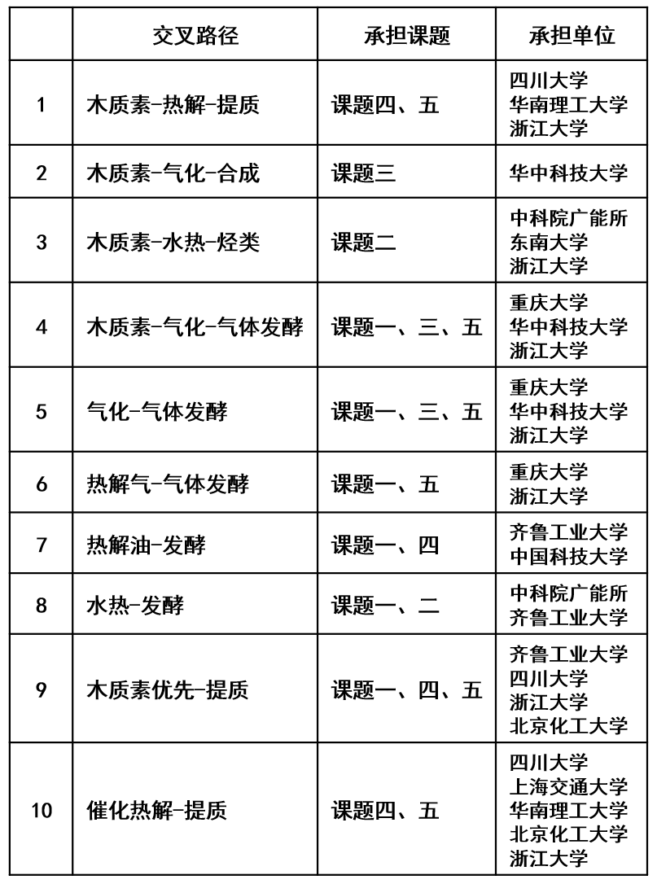

附件3：标准申请承担单位分工
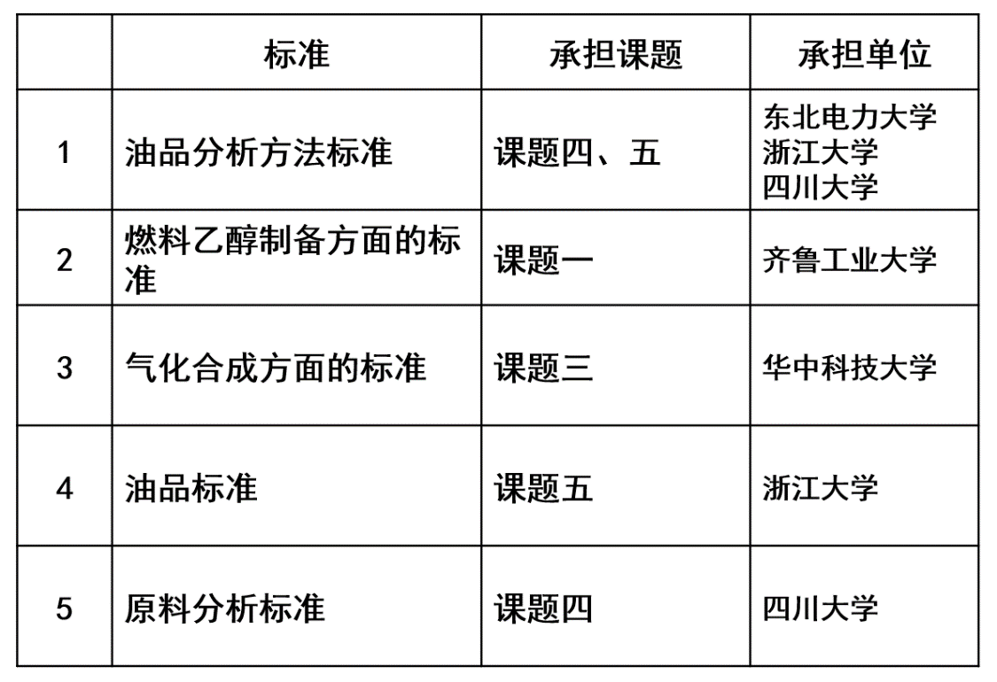
附件4
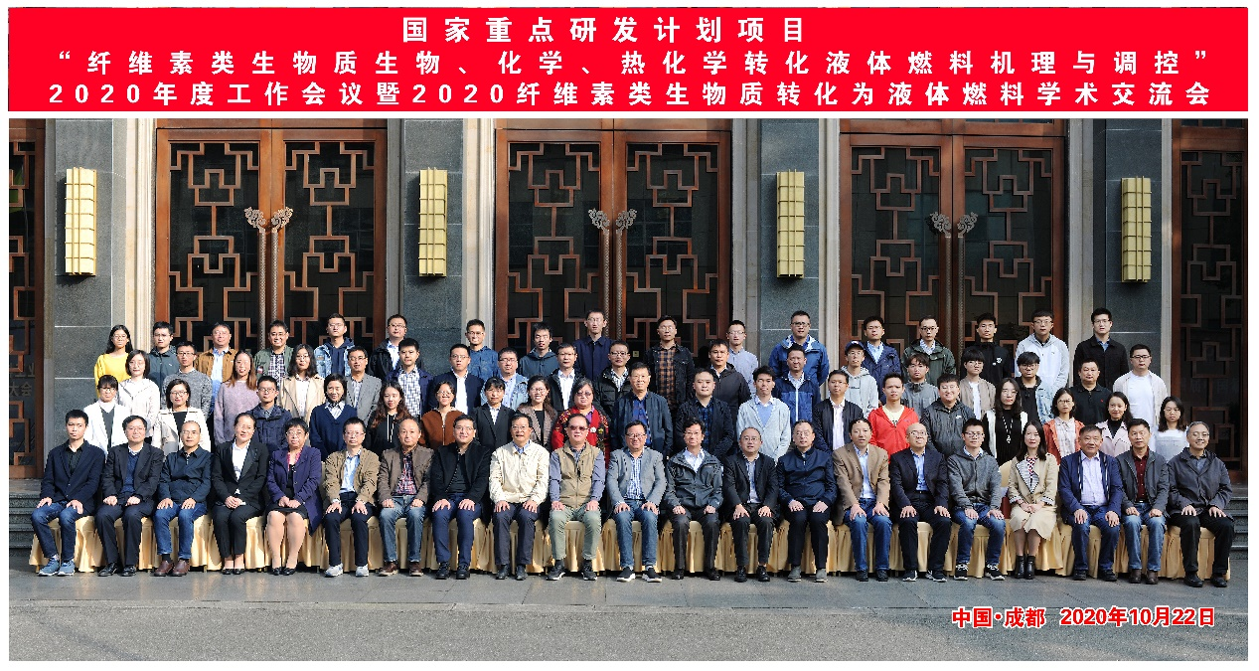

附件5： 分会扬报告

序号 | 报告题目 | 报告人
1 | 玉米深加工废弃物--玉米麸皮预处理及微生物发酵产乙醇 | 李萌蕾
2 | 运动发酵单胞菌絮凝机理及高效生产乙醇 | 刘晨光
3 | 抑制物影响纤维素酶酶解效率的作用机理与控制 | 王 挥
4 | 纤维素类生物质丁醇发酵研究 | 靳艳玲
5 | 固有无序蛋白(IDPs)提高酿酒酵母细胞的耐高温和抗干燥能力 | 赵建志
6 | 基于碱性可循环乙二醇苯醚双相体系的稻秆炼制工艺构建 | 谭雪松
7 | 熔盐体系耦合固体酸催化纤维素制备5-HMF | 官铭钊
8 | 超临界甲醇中还原CuMgAlOx高效催化木质素模型物内β-O-4键氢解 | 刘 超
9 | TiO₂促进的Ru/TiO₂-Al₂O₃催化剂用于愈创木酚的低温还原 | 陈 平
10 | 稻秆与餐厨废油共液化强化生物油制备 | 张诚琨
11 | 木质素衍生酚类模化物原位加氢脱氧制取苯的研究 | 杜立文
12 | 不同种类生物质的气化特性及相关性分析 | 胡俊豪
13 | 生物质钙基吸附增强气化制氢研究 | 邹 俊
14 | 生物质熔融盐快速热解及挥发分重整研究 | 曾 阔
15 | B掺杂对Ni/半焦催化剂催化甲苯水蒸气重整反应的影响研究 | 杜朕屹
16 | CeO₂和ZrO₂改性的SAPO-34的制备及其合成气制备低碳烯烃催化性能 | 徐海燕
17 | FexC@C催化剂的可控制备及其费托合成性能研究 | 訾仲岳
18 | 生物质热解耦合分解冷凝中试装置的研制与实验 | 朱锡锋
19 | 生物油选择性改质制备对二甲苯研究 | 李全新
20 | 木质素热解过程中寡聚物的形成与工况条件之间的关系 | 尹乙惠
21 | 改性分子筛催化木质素加氢脱氧的研究 | 付 严
22 | Co基催化剂上酚类加氢脱氧研究 | 费金华
23 | 烘焙耦合分级冷凝对核桃壳和蒸馏残渣共热解液体产物分布的影响 | 朱谢飞
24 | 玉米芯水热解聚制取航煤组分过程模拟的㶲分析及生命周期评价 | 仲兆平
25 | 醋酸梭菌的代谢工程改造用于合成气制备丙酮的研究 | 范立海
26 | 木质素定向解聚过程设计 | 方云明
27 | 基于酸碱萃取及柱层析的油品组分分离  方法研究 | 王 擎
28 | 双层金属负载的核壳结构催化剂催化热解酶解木质素制取芳香烃的研究 | 薛 爽
29 | EPR检测木质素单体热解焦化过程中的关键自由基 | 周庆国
30 | 木质纤维素类生物质转化为液体燃料的能源-环境-经济综合评价研究 | 孙浩然

